智能COD石墨消解仪

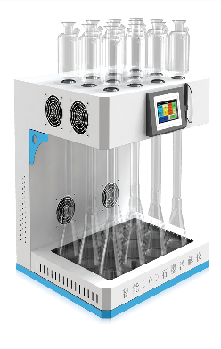

**适用范围:**

SXJ-03型智能COD石墨消解仪是依据国标方法HJ828-2017化学需氧量的测定（重铬酸钾法）研发，采用智能液晶触控屏设计，一键操作简洁方便，自动完成消解、冷却过程。无需人工值守。石墨加热,升温速度快,受热均匀。配备专用冷凝管支架，操作更安全。

广泛用于环保、医疗、卫生、食品、自来水、造纸、制药、污水处理、印染、石化、冶金、科研院校等行业的水质COD测定。

**产品优势:**

1、12位消解孔采用耐高温强酸碱腐蚀的石墨消解孔，加热更均衡使用更安全；

2、消解程序采用PID控温程序，设定温度与实际消解温度偏差±2℃；

3、采用一体环绕加热方式，使消解样品受热更均匀，消解更彻底；

4、实现一键消解，消解过程自动完成，消解结束自动断电结束加热；

5、消解过程中各孔的即时消解温度与回流时间同步液晶屏幕显示，方便监控一目了然；

6、采用风冷加水冷双重冷却方式，冷却效果更加显著；

7、待消解完成后，自动对消解瓶进行冷却。

**技术指标:**

|  |  |
| --- | --- |
| 型号 | SXJ-03 |
| 测量范围 | 10～1000mg/L（大于1000mg/L的水样稀释后测定） |
| 测量误差 | 邻苯二甲酸氢钾标准溶液（500mg/L），相对标准偏不大于5.0%  工业有机废水（500mg/L），相对标准偏不大于8.0% |
| 设定时间 | 0-999min |
| 显示方式 | 5寸液晶触摸屏 |
| 加热功率 | 1250W |
| 加热方式 | 一体化石墨加热 |
| 冷却方式 | 水冷+风冷 |
| 控温精度 | ±2℃ |
| 冷凝管 | 毛刺回流冷凝管 |
| 消解样数 | 12位 |
| 主机尺寸（mm） | 520*480*550mm |
| 电源 | AC 220V±22V，50HZ |